الثدييات
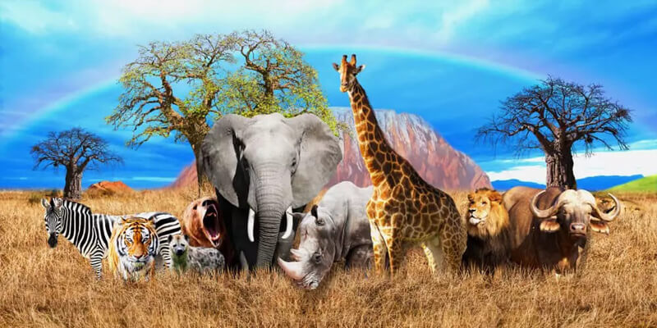
الثدييات هي فرع حيوي يشمل الكائنات الحيّة التي جسمها الشعر وتُرضع صغارها عن طريق الثديية، يتواجد على سطح الكرة الأرضيّة ما يقارب 4600 نوع من الثدييات وجميعها تتشابه في عدة خصائص تجمع بينها
خصائص الثدييات:
- وجود الغدد الثديية: إن جميع إناث الثدييات تمتلك أثداء تُغذي صغارها من خلاله، ويمتاز حليبها بأنه غني بالسعرات الحرارية اللازمة لنمو الصغير بصورةٍ مُتكاملة، حيث يُحتوي حليب أنثى الإنسان ما يقارب 750 سعرةً حراريّة في كل لتر
- وجود الشعر: تمتلك جميع الثدييات شعراً يغطي أجسادها بهدف في تنظيم درجة حرارتها، بالإضافة إلى أنه يُساعد الكائن الحي على التمويه؛ حيث يتماشى لون شعر كل كائن مع البيئة التي يعيش فيها، كما أنه وسيلة حسيّة يستخدمها الكائن في تحديد موقع الفريسة، وتجنّب الاصطدام بالعوائق، بالإضافة إلى أنه وسيلة دفاعيّة يستخدمها لحمايته من الأعداء مثل حيوان القنفذ الذي يملك شعراً صلباً حاداً يحميه من أي كائن يُحاول لمسه
- داخلية الحرارة: تتميّز الثدييات بأنها داخلية الحرارة، مما يُسهم في قدرتها على التكيف في بيئات مختلفة
- وجود القلب ذو الأربع حجرات: يختلف قلب الثدييات عن الكائنات الأخرى بأنه ذو أربع حجرات مقسمة إلى قسمين، أيمن وأيسر منفصلين عن بعضهما البعض وتكمن أهميّته في تفعيل الدورة الدمويّة وتسريع معدّل الأيض
- وجود المشيمة: تتميّز معظم الكائنات الثديية بوجود المشيمة التي تُمرّر الغذاء والأكسجين والماء للجنين
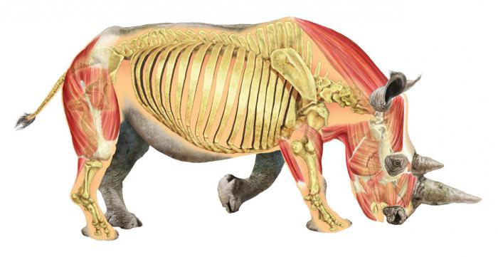
الثدييات المشيمية:
تلد صغاراً كاملة وتتراوح في الحجم ما بين 1.5 غرام إلى 100000 كغ ويصل عدد أنواعها إلى 210 نوع تقريباً، وتتوزع على ما يُقارب 20 رتبة متباينة الحجم:
- رتبة شفعيات الأصابع: تتميّز بوجود عدد مزدوج من الأصابع، وتشمل عشر عائلات وهي: العائلة الخنزيرية وعائلة الخنازير البكارية وعائلة أفراس النهر وعائلة الزرافيات وعائلة الغزال الفأري، وعائلة الأيليات وعائلة الغزلان وعائلة الظبي الأمريكي وعائلة البقريات وعائلة الجمليات
- رتبة آكلات اللحوم: تشمل الكائنات الحية التي تعتمد في غذائها على لحوم الكائنات الأخرى
- رتبة الحيتان: تضم جميع الحيتان والدلافين
- رتبة الأرنبيات: وتشمل الأرانب والأرانب البريّة والبيكا، وتتميّز بأنها تمتلك أرجلاً خلفيّة أطول من الأرجل الأمامية لتساعدها على القفز
- رتبة زبابيات الفيل: تتميّز بوجود الأنف الطويل والعيون والأذنين الكبيرتين
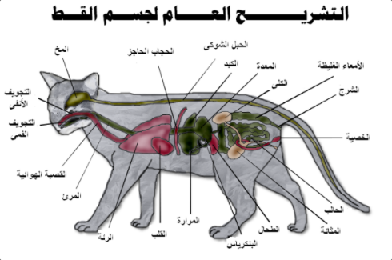
طرق معيشة الثدييات:
تتنوّع طرق معيشة الثدييات حسب رتبتها؛ إذ تعيش أغلبها على اليابسة، في حين تعيش بعضها داخل الماء كالحيتان والدلافين، كما أن هناك أنواعٌ أخرى تقضي مُعظم حياتها على الأشجار وأنواع تقضي حياتها تحت الأرض مثل حيوان الخلد، تختلف نوعية الغذاء التي تتناولها الكائنات حسب نوع الكائن ومن الممكن معرفة نوع الغذاء الذي يقتات عليه الكائن من شكل أسنانه؛ فالأنياب الطويلة والحادّة تدل على أن الكائن يعتمد في غذائه على اللحوم في حين أن وجود القواطع العريضة يدل على أَن الكائن آكل للنباتات
تتكاثر الثدييات جنسياً عن طريق اتحاد الحيوان المنوي للذكر ببويضة الأنثى ليحدّث بذلك الإخصاب، فتنتج بويضة مخصبة تبقى في رحم الأنثى لحين اكتمال الجنين

